ОСНОВНЫЕ ПРИНЦИПЫ УХОДА

Уход – это не просто выполнение манипуляций, а осуществление
всех действий и процедур, которые обеспечивают потребности каждого
конкретного больного на протяжении длительного времени. Уход
необходимо планировать на индивидуальной и системной основе. Для осуществления правильного ухода необходимо
сначала точно выяснить, что человеку нужно, какие из его потребностей
необходимо поддерживать или заместить. Выделяют 13 видов активности человека и жизненного опыта:
- Возможность общаться
- Возможность двигаться
- Возможность поддерживать витальные функции
- Возможность ухаживать за собой
- Возможность есть и пить
- Возможность выделять продукты жизнедеятельности
- Возможность одеваться
- Возможность спать, отдыхать, расслабляться
- Возможность развлекаться, учиться, развиваться
- Возможность переживать собственную сексуальность
- Возможность заботиться о безопасности своего окружения
- Возможность поддерживать и развивать социальные контакты
- Возможность справляться с экзистенциальным опытом жизни

ИЗМЕРЕНИЕ АРТЕРИАЛЬНОГО ДАВЛЕНИЯ И
ТЕМПЕРАТУРЫ ТЕЛА
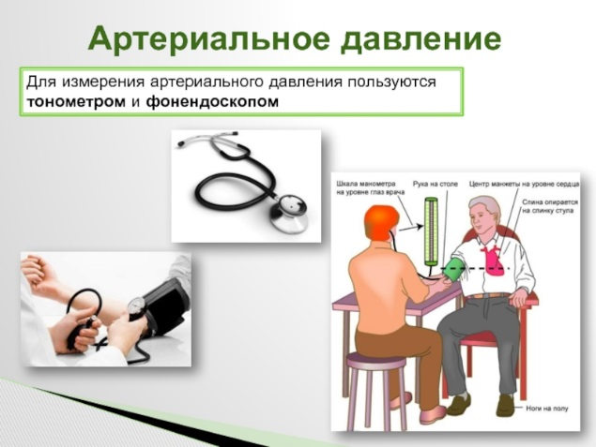
Артериальное давление определяют на плечевой артерии
в положении пациента лежа на спине или сидя в удобной позе. Манжету
накладывают на плечо на уровне сердца, нижним ее краем – на 2 см
выше локтевого сгиба. Манжета должна иметь такой размер, чтобы
покрывать 2/3 бицепса. Далее в манжету нагнетают воздух до значений
выше ожидаемого систолического АД.
Затем давление в манжете постепенно снижают и с помощью
фонендоскопа выслушивают тоны сердца над плечевой артерией той
же руки.
Определение пульса проводят с помощью секундомера листа бумаги, ручки. Для определения пульса необходимо установить доверительные отношения с пациентом,
объяснить цель и ход манипуляции, получить его согласие, вымыть
и высушить руки, приготовить все необходимое, предложить пациенту
занять удобное положение сидя (лежа).
● Кисти рук пациента располагают на уровне сердца и охватывают
их своими руками так, чтобы I палец располагался на локтевой (тыльной) стороне предплечья, а II–V пальцы – на лучевой артерии в области
лучезапястного сустава.
● Пальпируют лучевую артерию, слегка прижимая ее к лучевой
кости.
● Сравнивают колебания стенок артерий на обеих руках (при
одинаковом колебании исследование пульса продолжают на одной руке;
при разном колебании – на той руке, где колебания выражены лучше).
● Определяют ритм пульса (по интервалам между пульсовыми
колебаниями).
● Подсчитывают частоту пульса (при ритмичном пульсе – в течение
30 с, результат умножают на 2; при аритмичном – в течение 1 мин).
● Определяют напряжение пульса (по той силе, с которой необходимо прижать лучевую артерию, чтобы полностью прекратились
ее пульсовые колебания).
● Определяют наполнение пульса (характеризуется наполнением
артерии кровью во время систолы и общим количеством крови в кровеносной системе).
● Оценивают свойства артериального пульса – ритм, частоту, напряжение, наполнение.
● Сообщают результаты исследования подопечному.
● Записывают частоту пульса в температурный лист (цифрами).
● Моют руки.
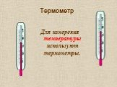
Температуру тела измеряют с помощью термометра тремя основными способами.
● При аксиллярном измерении (в подмышечной впадине) необходимо точно вложить термометр в подмышечную впадину (подмышечная впадина должна быть сухой, измерению не должны мешать детали
одежды больного).
● Во время орального измерения (термометр кладут под язык)
используют специальную конструкцию термометра (только для индивидуального пользования).
● В ходе ректального измерения (в прямой кишке) больной лежит
на боку или на спине, а термометр смазывают, вводят вращающим
движением в прямую кишку и удерживают рукой.
Результаты измерений температуры фиксируют с указанием способа
и времени измерения.
НАБЛЮДЕНИЕ ЗА ВЕСОМ,
КОЖНЫМ ПОКРОВОМ
И ФИЗИОЛОГИЧЕСКИМИ ОТПРАВЛЕНИЯМИ
Вес – один из показателей физического развития человека, который
зависит от возраста, морфологических и физиологических особенностей организма и позволяет косвенно судить о состоянии здоровья.
Вес зависит от возраста, пола, а также характера и степени рабочей
нагрузки, питания и др. Средний вес здоровых взрослых мужчин
обычно выше, чем женщин. Масса тела важна при определении показаний для принятия решения о необходимости лечения.
Взвешивание производят на медицинских весах стоя, ослабленных
больных – сидя на стуле или лежа.
. Пациентов взвешивают в нательном белье (с последующим
вычитанием среднего веса одежды) натощак, после опорожнения мочевого пузыря и кишечника. Перед взвешиванием необходимо проверить
равновесие весов без груза. Больных рекомендовано взвешивать
не реже 1 раза в неделю. Данные о весе тела записывают в историю
болезни. Динамическое наблюдение за весом помогает в диагностике
заболевания и оценке его течения на фоне лечения.

Мочеиспускание и опорожнение кишечника – естественные
физиологические отправления организма. Они могут и должны быть
контролируемыми. При субъективной оценке удовлетворения потребности пациента в физиологических отправлениях следует выяснить его
возможность самостоятельно справляться и регулировать мочеиспускание и опорожнение кишечника, уточнить частоту и характер отправлений.
Для достижения цели при обеспечении потребности в физиологических отправлениях, необходима их регулярная оценка. Ежедневно
следует определять количество выделенной мочи, ее цвет, прозрачность
и частоту мочеиспусканий. Кроме того, ежедневно следует вести учет
режима дефекации, а в некоторых случаях – характера стула.
Наблюдение за кожным покровом имеет большое значение,
поскольку кожа пожилых и больных людей имеет особенности, связанные с происходящими изменениями в организме. Возникают различные дерматологические заболевания, не характерные для молодых
и здоровых людей. Для предупреждения патологии кожи необходимы
регулярное наблюдение за кожным покровом и правильный гигиенический уход за ним.

Основные изменения кожного покрова связаны с потерей жидкости,
которая находится внутри клеток и в межклеточном пространстве. Это
приводит к сухости кожного покрова, в связи с чем он имеет вид
пергаментной бумаги. Маломобильным, неподвижным больным регулярно проводят профилактику пролежней.

Позиционирование в положении полусидя
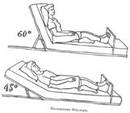
Позиционирование – это процесс взаимодействия лица, предоставляющего уход, с пациентом, когда последний принимает определенную позу. Например, позиционирование больного в кровати на спине, в положении полусидя, на боку на больной и здоровой сторонах, сидя, а также позиционирование в кресле, на стуле, коляске. При любом позиционировании необходимо учитывать влияние площади опоры на изменение мышечного тонуса, а также следующее: ▪ конечности должны лежать в естественном положении; ▪ должен отсутствовать патологический шейный асимметричный тонический рефлекс; ▪ необходима стимуляция чувствительности на пораженной стороне; ▪ необходима возможность наблюдения за окружающей жизнью и участия в ней. В первые 3–4 недели от момента развития инсульта в парализованных конечностях достаточно быстро нарастает мышечный тонус. Это приводит к формированию специфической «позы просителя» или позы, при которой «рука просит, нога косит». Именно поэтому с первых суток развития инсульта необходимо специальное позиционирование парализованных конечностей для профилактики развития контрактур суставов

Позиционирование на «здоровом» боку
Выгоды позиционирования на «здоровом» боку
• Не нарушена микроциркуляция – меньше риск развития пролежней
• Дренаж бронхов «верхнего» легкого
• Снижен риск аспирации
• «Не работает» шейный ассиметричный тонический рефлекс

Позиционирование на «больном» боку
Выгоды позиционирования на «больном боку»
• Дренаж бронхов «верхнего» легкого
• Снижен риск аспирации
• «не работает» шейный ассиметричный тонический рефлекс
• Хорошая респираторная функция
• Сохранена активность «здоровой» стороны
• Стимуляция тактильной и проприоцептивной чувствительности на пораженной стороне
Позиционирование в положении на спине
• Риск аспирации
• Снижение респираторной функции
• Стимуляция симметричного и ассиметричного шейных тонических рефлексов
• Снижен обзор
В Н И М А Н И Е! ! !
• Рука лежит в естественном положении
• Ничего не кладем на кисть
• Нога ни во что НЕ УПИРАЕТСЯ
Приподнятое изголовье
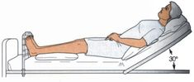
Профилактика пролежней у лежачего больного
Пролежни – это дистрофический процесс на коже и в мышечном слое, появляющийся вследствие нарушенного кровотока и лимфатока в тканях. Пролежни появляются вследствие сдавливания костных выступов твердой поверхностью извне. Наиболее подвержены их появлению люди с ограниченной подвижностью, которые вследствие своего недуга находятся в статичном лежачем положении.

Причины появления пролежней
Пролежни - это заболевание присущее людям, по причине болезни прикованным к постели. Вследствие длительного сдавливания мягких тканей между костями и твердой поверхностью, нарушается кровоток и лимфоток, развивается постепенное омертвение тканей. Факторами риска появления пролежней являются:
- неправильное питание и недостаточное количество потребляемой жидкости. С пищей мы получаем все самые необходимые элементы для нормального функционирования обменных процессов в организме, а вода в свою очередь отвечает за гидр баланс кожных покровов. В случае нарушенного белкового обмена или недостаточного увлажнения кожи существует риск развития пролежней;
- редкая смена положения больного. При нерегулярной смене позы пациента (реже 1 раза в час) риск развития пролежней увеличивается, так как длительное соприкосновение костных выступов с поверхность провоцируют возникновение повреждений;
- влажная среда. Пролежни часто возникают на влажной коже, если больной страдает повышенным потоотделением, недержанием мочи или кала. Патогенные микроорганизмы, содержащиеся в большом количестве в этих биологических жидкостях, провоцируют развитие вторичного воспалительного процесса в ранах;
- дистрофия или избыточный вес пациента. Физическое истощение мягких тканей приводит к большему сдавливанию, а тучность пациента в свою очередь увеличивает массу давления на поверхность, затрудняя циркуляцию крови в ткани в еще большей степени;
- сахарный диабет;
- нарушенная болевая чувствительность кожных покровов, неврологические заболевания, сопровождающиеся параличами или судорогами. Из-за нарушенной чувствительности кожи пациент не чувствует первых симптомов пролежней на своем теле, что существенно затрудняет процесс
- первичного выявления заболевания. Судороги же провоцируют дополнительное трение, повреждающее эпидермис.
Профилактика и лечение пролежней: алгоритм
Лечение пролежней, как правило, состоит из регулярных перевязок имеющихся ран и предупреждения появления новых пролежней. Терапию подбирает лечащий врач, ссылаясь на индивидуальные потребности пациента, непереносимость им определенных лекарственных препаратов и стадии самого заболевания. Самостоятельно подбирать препараты не желательно, поскольку неумелый подход может лишь усугубить ситуацию. Обработка раны происходит один-два раза в день неагрессивными препаратами, такими как, например, хлоргексидин, после чего накладывается повязка с ранозаживляющими мазями. Если уход за лежачим больным происходит дома без участия специалиста, перед обеззараживающими манипуляциями сначала следует оценить общее состояние пролежня – установить, имеется ли в ране наличие некроза (серо-желтые или черные мягкие ткани по краям раны), а также классифицировать степень пролежня. Современная медицина определяет несколько видов пролежней:
- 1 стадия пролежня. Кожный покров на месте костного выступа раздражен, имеется венозная эритема, общее локальное покраснение. Пациент жалуется на повышенную чувствительность в данном месте, или напротив – на онемение. В некоторых случаях наблюдается повышение температуры тела до субфебрильных показателей;
- 2 стадия пролежня. Имеется небольшая рана, поврежден эпидермис и часть дермы. На месте локализации пролежня появляется пузырь, наполненный гнойными массами розоватого или желтоватого оттенка;
- 3 стадия пролежня. Некроз распространяется по всей глубине дермы, захватывая подкожную жировую клетчатку. Сам пролежень выглядит как кратер образная рана с дном из омертвевшей ткани грязно-желтого или серого цвета;
- 4 стадия пролежня. Пролежень достигает сухожилий, мышц и костей. Некротические массы на дне пролежня имеют черный оттенок.
Пролежни любой стадии желательно лечить под контролем опытного врача. Медицинский персонал Юсуповской больницы регулярно проводит повышение квалификации, что позволяет всегда лечить наших пациентов самыми современными методиками и препаратами.

Профилактика пролежней у лежачих больных: алгоритм действий
Наилучшая профилактика пролежней - это качественный и регулярный уход за больным, который может проводиться как дома, так и в стенах стационара. К основным правилам выполнения уходовых манипуляций относятся:
- регулярная смена и стирка белья неагрессивными порошками. Поскольку больной постоянно контактирует с ложем, белье, на котором он лежит, всегда должно быть чистым. Грязные простыни являются рассадником вредоносных микроорганизмов, которые могут спровоцировать развитие не только пролежней, но и других дерматологических заболеваний. Если человек страдает недержанием мочи и кала, следует пользоваться специальными средствами гигиены, такими как одноразовые подстилки или памперсы для взрослых;
- подкладывание под крестец, затылок и другие необходимые места специального резинового круга, перестеленного гипоаллергенной пленкой. Резиновый подкладной круг является незаменимым средством в уходе за лежачими больными. Благодаря полости внутри него, рана не соприкасается с поверхностью, находясь в пространстве, тем самым не возникает болевых ощущений и не происходит присоединение инфекции;
- следует регулярно, раз в час переворачивать больного на другой бок для восстановления кровообращения и предупреждения застоя лимфы и крови в определенном участке кожи;
- по рекомендации врача можно выполнять легкие расслабляющие массажи в местах возможного образования пролежней;
- регулярное обмывание лежачего больного под теплой проточной водой с использованием мягких моющих средств гигиены. По наставлению врача также следует протирать места мацерации неагрессивным антисептическим раствором, после чего используя детскую присыпку.
Лечением пролежней в Юсуповской больнице занимаются лучшие хирурги столицы. Наши врачи подбирают специализированное комплексное лечение, основываясь на последних достижениях современной медицины. Лежачим пациентам Юсуповской клиники оказывается качественный уход за пролежнями. Алгоритм действий медицинского персонала согласовывается с высококвалифицированными врачами. В своей работе мы используем проверенные и надёжные средства, прошедшие многоэтапную проверку в европейских лабораториях. Для того чтобы записаться на прием к врачу, следует обратиться к координатору на нашем сайте, либо позвонить по телефону Юсуповской больницы.

Утренний туалет глаз у больного
Если вы ухаживаете за ослабленным или обездвиженным человеком, помните о правилах гигиены и специальном уходе за телом. Вместе с экспертами мы подготовили памятку о способах ухода за лицом человека и рекомендациях по проведению процедур.

О чем нужно помнить:

Глаза. Важно предотвратить гнойные заболевания.

Вам понадобится:
- Кипяченая вода (или отвар ромашки) комнатной температуры.
- Емкость для воды.
- Марлевые шарики (или ватные диски).
- Полотенце или пеленка.
Проводите процедуру ежедневно по утрам после пробуждения больного, так как во время сна в глазах образуются выделения, которые склеивают ресницы. На веках могут появляться сухие корочки, которые необходимо убирать.
- Вымойте руки.
- Приготовьте емкость с водой или отваром ромашки.
- Положите на грудь больного полотенце.
- Возьмите марлевый шарик или ватный диск и смочите его в растворе, отожмите.
- Протрите ресницы и веки по направлению от наружного угла к внутреннему.
- Повторите обработку 4-5 раз, меняя шарики (ватные диски).
- Промокните остатки раствора на глазах сухим шариком (ватным диском).
- Обработайте другой глаз аналогичным способом.
Иногда процесс моргания у больного замедляется, поэтому слизистая глаза может пересыхать. Чтобы этого избежать, можно использовать увлажняющие капли («Искусственная слеза») —1-2 капли в уголок глаза каждые 2 часа. Перед применением проконсультируйтесь с врачом.

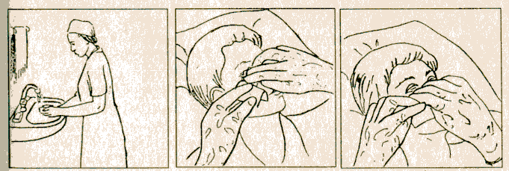

ВАЖНО!
- Не протирайте оба глаза одним и тем же марлевым шариком или ватным диском – вы можете занести инфекцию из одного глаза в другой.
- Не используйте вату, так как она оставляет ворс на ресницах.
- Не протирайте глаза раствором перекиси водорода вместо воды или отвара ромашки. При попадании в глаза он может вызвать боль и раздражение.

Уход за полостью рта больного
Проводите процедуру ежедневно утром и вечером, а также после каждого приема пищи и после приступов рвоты. У тяжелобольных людей возрастает риск возникновения инфекций полости рта, поэтому требуется постоянный уход.

Вам понадобится:
- Щетка и шпатель для полости рта (можно купить в аптеке).
- Марлевые салфетки.
- Свежевыжатый лимонный сок с глицерином (1:2).
- Емкость.
- Непромокаемые пеленка или полотенце.
- Гигиеническая помада.
Заменить шпатель, марлевые салфетки и лимонный сок с глицерином можно специальными палочками по уходу за полостью рта – продаются в аптеке.

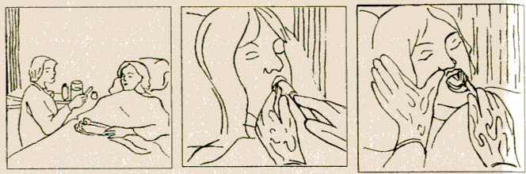
ВАЖНО
Не обязательно во время чистки зубов переворачивать лежачего больного с одной стороны на другую – всю полость рта можно обработать в позе на боку.

- Поверните больного на бок так, чтобы его лицо находилось на краю подушки.
- Под его головой и на грудной клетке расстелите впитывающую пеленку.
- Поставьте емкость под подбородок.
- Смочите зубную щетку лимонным соком с глицерином.
- Попросите приоткрыть рот или бережно, не применяя силы, сделайте это сами с согласия больного.
- «Выметающим» движением сверху вниз проведите по нижней и верхней челюстям человека. Повторите несколько раз в течение 30-40 секунд.
- Оберните шпатель марлевой салфеткой и смочите его в лимонном соке с глицерином.
- Аккуратно обработайте внутреннюю поверхность щек, язык, подъязычную область, твердое небо. Если на языке есть налет, его необходимо очистить мягкой щеткой или шпателем с марлевой салфеткой.
- Намажьте губы человека гигиенической помадой (по желанию).
- Если человек в сознании, пусть он чистит зубы щеткой и пастой сам, а вы помогайте ему при необходимости! Если больному сложно дойти до ванной, организуйте все для этого в постели, используя фартук, полотенце и емкость для сплевывания. Важно, чтобы человек сохранял самостоятельность до тех пор, пока это возможно.

Важно!
- Для профилактики воспаления слизистой рта (стоматита) можно применять антисептические растворы и спреи. Если больной может самостоятельно полоскать, то в виде жидкости, если нет – в виде спрея.
- 2-3 раза в день можно давать рассасывать маленький кусочек льда. Он освежит полость рта.

Что делать нельзя!
- Не проводите уход без консультации с врачом при раке органов ротовой полости. Иногда после химиотерапии в полости рта появляются язвы овальной формы (афты). В этом случае обработка полости рта раствором лимонного сока и глицерина опасна и болезненна.
- Не чистите зубы щеткой и пастой, если человек не может вставать с кровати или садиться, и у него нет возможности прополоскать рот. В таком случае используйте специальные палочки или шпатель с марлевой салфеткой.
- Не используйте жесткую щетку или средней жесткости – можно повредить десны.
ВАЖНО!Если человек носит зубные протезы важно вынимать их и тщательно проводить гигиену ротовой полости от остатков пищи, промывать сами протезы. Следите, чтобы они не натирали. При необходимости обратитесь к специалисту.

Уход за ушами больного
Вам понадобится:
- Кипяченая вода комнатной температуры.
- Емкость для воды.
- Ватный диск (турунды или марлевые салфетки).
- Полотенце или пеленка.
- Впитывающая пеленка (если человек не может сидеть).
Проводите процедуру 1-2 раза в неделю, а также по мере загрязнения ушных раковин.
- Вымойте руки.
- Положите на грудь больного полотенце или пеленку. Если человек не может сидеть, постелите ему под голову впитывающую салфетку (пеленку).
- Смочите ватный диск (турунду или марлевую салфетку) в воде и отожмите.
- Двумя пальцами осторожно оттяните верхнюю часть ушной раковины, чтобы выпрямить слуховой проход.
- Аккуратно протрите ушную раковину и область за ушами.
- Повторите обработку 4-5 раз, меняя ватные диски (турунды, марлевые салфетки).
- Обработайте другое ухо аналогичным способом.
ВАЖНО
- Не чистите наружный слуховой проход острыми предметами и ватными палочками – они могут повредить барабанную перепонку или стенку слухового прохода, а также занести инфекцию.
- Если вам кажется, что у больного человека образовалась серная пробка, обратитесь к врачу. Не пытайтесь избавиться от нее самостоятельно! Шум в ушах может быть последствием инфекции или принятия препаратов.

Умывание лица больного
Губку смачивают в теплой воде и протирают лицо лежачего больного. Затем обрабатывают глаза – используя два влажных ватных диска (для каждого глаза отдельный), протирают их движениями от наружного угла к внутреннему.
Очищение внутренней поверхности ушных раковин и слухового прохода проводится с помощью ватных палочек, а затем необходимо протереть влажной губкой кожу за ушами, область шеи и груди, уделяя особенное внимание складкам под грудью, поверхность боков и живот лежачего больного. Параллельно с описанными действиями уже очищенные участки кожи промачивают тканью (она должна обладать впитывающими свойствами) и накрывают одеялом или полотенцем, по мере продвижения вниз, на верхнюю часть туловища надевают одежду.
После этого лежачего больного аккуратно поворачивают на бок и протирают область спины. Сразу же нужно промокнуть обработанные участки и нанести на кожу средство для защиты от пролежней, в составе которого имеется цинк или аргинин.
Мытье рук больного
Каждую руку больного поочередно помещают в тазик с теплой водой и моют с помощью губки или перчаток. Особое внимание нужно уделить очищению межпальцевого пространства – именно в этих местах скапливается большое количество патогенных микроорганизмов.
После мытья каждую руку просушивают полотенцем, а на локти наносится увлажняющий крем – именно в этих зонах часто отмечается огрубение кожных покровов, поэтому нужно предотвратить появление трещин. Останется только подстричь ногти и подпилить их пилочкой, но это делается не ежедневно, а по мере отрастания ногтевых пластин.
Мытье головы больного
Эта гигиеническая процедура должна проводиться по мере загрязнения волос у лежачего больного. Следует приготовить следующее:
надувную ванну, но можно обойтись и обычным тазиком;
- подставку для таза;
- кувшин, или любой другой сосуд, для теплой воды;
- клеенка;
- шампунь;
- полотенце;
- расческа;
- косынка или шапочка.
Лежачий больной должен находиться в положении лежа на спине, под голову кладут надувную ванночку. Если использует таз, то нужно под голову положить надувную небольшую подушку, а под шею – валик так, чтобы голова была запрокинута. Изголовье кровати следует застелить клеенкой или непромокаемой пеленкой, и установить тазик с водой.
Процедура головы мытья проводится в следующей последовательности:
на голову больного льют теплую воду из кувшина и смачивают все волосы;
наносят шампунь, вспенивают; ополаскивают волосы; заворачивают голову полотенцем и аккуратно удаляют тазик, клеенку или надувную ванночку; тщательно, но аккуратно, вытирают волосы; расчесывают волосы; на голову лежачего больного надевают косынку или шапочку.
Уход за лежачими больными – это тяжелая и хлопотная процедура. Но именно правильная организация проведения гигиенического ухода облегчит работу тех, кто ухаживает за больным, и благотворно скажется на состоянии здоровья последнего.

Мытье больного
Частичное мытье
Частичное мытье представляет собой обтирание больного влажными полотенцами или салфетками. Данным способом можно мыть пациента, находящегося как на каталке, так и в постели. В связи с отсутствием механических средств перемещения, позволяющих мыть в ванной пациентов, утративших способность передвигаться, этот способ позволяет без особых физических усилий вымыть пациента.
Полное мытье
Полное мытье пациента в постели. Оснащение: емкость с теплой водой, кувшин для полоскания волос, полотенце — 3 шт., махровая «мочалка» — 2 шт., простыня, перчатки, мыло, подкладное судно, клеенка, чистое белье, шампунь, расческа, мешок для мусора, мешок для грязного белья.
Подготовка к процедуре 1. Объявить пациенту ход предстоящей процедуры и получить согласие на процедуру (если это возможно).
2. Опустить изголовье кровати до горизонтального уровня (или максимально низкого уровня, если пациент не может лежать горизонтально). Опустить боковой поручень.
3. Переместить пациента к тому краю кровати, где стоите вы.
4. Снять одеяло с пациента, свернуть его и поместить на спинку кровати, укрыть простыней.
5. Снять нижнее белье с пациента: под простыней плавными движениями снять рукава с каждой руки, а затем извлечь из-под простыни с той стороны, где находитесь вы.
6. Развернуть полотенце и положить его поперек груди пациента.
7. Поднять боковой поручень. Подготовить емкость с теплой водой. Убедиться, что вода не горячая и не холодная, проверить температуру запястьем.
8. Смочить махровую ткань и приготовить из нее рукавичку для мытья: а) взять в руку ткань так, чтобы одна ее часть обертывала кисть, а другая — натягивалась второй рукой; б) обернуть остальную часть махровой ткани вокруг своей кисти и придерживать ее большим пальцем; в) сложить полученную полоску махровой ткани вдвое на уровне кисти и заправить ее под складку на ладони.
II. Выполнение процедуры 1. Опустить боковой поручень.
2. Махровой рукавичкой (без мыла!) промыть веки дальнего от вас глаза пациента (от внутреннего угла к наружному). Вытереть насухо веки. Другой стороной рукавички вымыть веки другого глаза. Вытереть насухо.
3. Вымыть с мылом, ополоснуть и вытереть насухо шею и ушные раковины пациента. Убедиться, что кожа за ушами вытерта насухо, мылом пользоваться умеренно.
4. Откинуть простыню, которой укрыт пациент, с руки, наиболее удаленной от вас. Положить полотенце под руку, вдоль нее. Вымыть, ополоснуть и вытереть насухо плечо, предплечье и подмышечную впадину пациента. Для вытирания использовать полотенце, лежащее под рукой. Во время мытья и вытирания поддерживайте руку в области суставов.
5. Вымыть, ополоснуть и вытереть кисть пациента. Если возможно, опустить кисть в емкость с водой: положить клеенку (впитывающую пеленку) на постель, поставить на нее емкость с водой и опустить в нее кисть. Убрать полотенце из-под руки пациента. Укрыть руку простыней.
6. Откинуть простыню с руки пациента, расположенной ближе к вам. Положить полотенце под руку. Вымыть, ополоснуть и вытереть насухо его плечо, предплечье, подмышечную область и кисть. Убрать полотенце из-под руки пациента и укрыть простыней. Расположить полотенце на груди и животе пациента поверх простыни.
7. Извлечь простыню из-под полотенца, сворачивая ее в виде рулона по направлению к ножному концу кровати.
8. Откинуть полотенце так, чтобы обнажить ту сторону грудной клетки, которая наиболее удалена от вас. Вымыть, ополоснуть и вытереть насухо грудную клетку пациента. У женщин: осмотреть складки кожи под грудью. Тщательно вытереть насухо кожу под грудью. Укрыть эту часть грудной клетки полотенцем.
9. Откинуть полотенце так, чтобы обнажить ту сторону грудной клетки, которая ближе к вам. Вымыть, ополоснуть и вытереть насухо грудную клетку пациента. Укрыть эту часть грудной клетки полотенцем.
10. Вымыть, ополоснуть и вытереть насухо живот пациента, так, как вы это делали при мытье грудной клетки. Прикрыть грудную клетку и живот пациента простыней и убрать из-под нее полотенце.
11. Проверить температуру воды и то, насколько она мыльная. Если появилась необходимость сменить воду: а) поднять боковой поручень (если он есть); б) вылить воду и ополоснуть емкость для воды; в) наполнить емкость водой; г) проверить температуру воды; д) вернуться к кровати и опустить боковой поручень.
12. Откинуть простыню с той ноги пациента, которая наиболее удалена от вас. Положить полотенце под ногу, вдоль нее. Вымыть ногу и стопу. Если возможно, опустить стопу пациента в емкость с водой: сдвинуть полотенце, положить на кровать клеенку (впитывающую пеленку), поставить емкость с водой, попросить пациента согнуть ногу в колене и поставить стопу в воду: а) вымыть и ополоснуть ногу, помочь пациенту извлечь ее из воды и поставить ее на полотенце; б) отставить в сторону емкость с водой; в) вытереть стопу насухо, убедиться, что кожа между пальцами сухая. Накрыть вымытую ногу простыней, убрать из-под нее полотенце.
13. Откинуть простыню с той ноги пациента, которая ближе к вам. Положить под нее полотенце. Вымыть, ополоснуть и вытереть насухо ногу и стопу пациента. Накрыть ногу простыней, убрать из-под нее полотенце.
14. Помочь пациенту повернуться на бок так, чтобы он был спиной к вам.
15. Постелить полотенце поверх простыни вдоль спины и ягодиц пациента. Укрыть пациента спереди простыней (грудную клетку, руки, ноги).
16. Вымыть, ополоснуть, вытереть насухо шею, спину и ягодицы пациента. Осмотреть кожу пациента. Сделать легкий массаж спины круговыми движениями пальцев по направлению от талии к плечам, затем от плеч к ягодицам. Продолжительность массажа 3–5 мин.
17. Расстелить под ягодицами впитывающую пеленку и судно и повернуть пациента на спину. Поднять боковой поручень.
18. Вылить воду, ополоснуть емкость, налить теплую воду, убедиться, что она не горячая и не холодная.
19. Если пациент в состоянии самостоятельно осуществить мытье промежности, предложить ему чистую махровую мочалку, мыло, воду. Оставить его для проведения гигиены. Если пациент не в состоянии самостоятельно вымыть промежность, сделайте это за него.
20. Опустить боковой поручень.
21.А. Уход за промежностью женщины: а) прикрыть область промежности; б) укрыть пациента простыней так, чтобы один ее угол был на груди, другой над промежностью, еще два — прикрывали туловище и конечности. Помочь пациенту согнуть ноги в коленях и расставить их; в) надеть перчатки; г) сделать из махровой ткани рукавичку; д) намылить рукавичку; е) вымыть промежность в следующей последовательности: — лобок; — одной рукой раздвинуть половые губы и вымыть одну половую губу, затем другим участком рукавички вторую половую губу; движения рукавички в направлении от лобка к анальному отверстию; другой частью рукавички промыть поверхность между половыми губами в направлении от лобка к анальному отверстию; ж) ополоснуть рукавичку в воде; ополоснуть промежность пациентки в той же последовательности, в которой проводилось мытье; з) вытереть насухо промежность в той же последовательности, меняя поверхность рукавички; и) вымыть, ополоснуть и тщательно осушить область анального отверстия в направлении от гениталий к анусу, меняя поверхность рукавички при каждом движении.
.Б. Уход за промежностью мужчины: (выполнить п. 21.А (а–д); е) взять одной рукой половой член, оттянуть крайнюю плоть (если мужчине не было сделано обрезание) вымыть головку полового члена намыленной рукавичкой, двигаясь круговыми движениями в направлении от мочеиспускательного канала к периферии; ж) смыть мыло с рукавички, прополоскать ее; ополоснуть и насухо промокнуть головку полового члена в той же последовательности, в которой проводилось ее мытье; вернуть крайнюю плоть в естественное положение; з) вымыть, ополоснуть и насухо вытереть остальную часть полового члена по направлению к лобку; и) помочь пациенту вымыть, ополоснуть и промокнуть насухо кожу мошонки; к) помочь пациенту повернуться на бок и вымыть, ополоснуть и насухо вытереть область анального отверстия.
22. Снять перчатки и сбросить их в мешок для мусора.
23. Сменить нижнюю простыню (при необходимости), если не предполагается мытье головы.
24. Вылить воду, ополоснуть емкость ее).
25. Вымыть руки.
26. Мытье головы: а) расчесать волосы; б) поставить в изголовье кровати стул; пустую емкость для воды поставить на стул; в) наполнить емкость теплой водой, убедиться, что она не горячая и не холодная; поставить ее на тумбочку рядом с кроватью; г) подстелить под голову и плечи пациента клеенку, опустив свободный конец клеенки в пустую емкость для воды, стоящую на стуле; по краю клеенки, вокруг головы, разместить свернутое валиком полотенце; д) положить на глаза пациента небольшую пеленку ; е) наполнить кувшин водой и смочить волосы; продолжать поливать воду на волосы до тех пор, пока они не будут полностью смочены; ж) нанести немного шампуня на волосы и обеими руками вымыть волосы (бережно массировать кожу головы, пока все волосы не будут намылены; стоять сбоку от пациента на уровне волосистой части головы); з) налить в кувшин воду, полить ее на волосы пациента; продолжать лить воду на голову пациента до тех пор, пока не будет смыт весь шампунь ; и) развернуть чистое, сухое полотенце; бережно поднять голову пациента и вытереть его волосы насухо; если пациенту холодно, обернуть его голову полотенцем; к) извлечь из-под головы клеенку, полотенце, лежащее вокруг головы, и положить их в непромокаемый мешок; л) сменить нижнюю простыню ; м) расчесать волосы пациента; н) вымыть руки.

Бритье больного
Безопасные бритвы могут быть одноразовыми или многоразовыми. Перед бритьем посмотрите, нет ли на лице родинок, поскольку их повреждение очень опасно для здоровья пациента. Предложите ему использовать крем для бритья, поскольку он уменьшает опасность порезов кожи, делает ее более эластичной. После бритья лучше использовать лосьон, содержащий спирт, являющийся антисептиком.
Пользуясь безопасной бритвой, работайте аккуратно, чтобы не порезать руки. Храните бритву в стакане лезвием вниз. Начиная бритье, наденьте латексные перчатки.
Если пациент может самостоятельно бриться, предоставьте ему такую возможность.
Бритье пациента безопасной бритвой
Оснащение: почкообразный лоток, клеенка, салфетка для компресса, салфетка для удаления остатков крема, полотенца, индивидуальный станок пациента (или одноразовый), крем или пена, пеленка, кисточка (помазок) для бритья, лосьон.
I. Подготовка к процедуре
- Объяснить ход предстоящей процедуры и получить согласие пациента на ее выполнение.
- Подготовить необходимое оснащение.
- Придать пациенту положение Фаулера. Укрыть шею и грудь клеенкой и пеленкой.
- Надеть перчатки.
- Заполнить лоток водой (40—45°С)

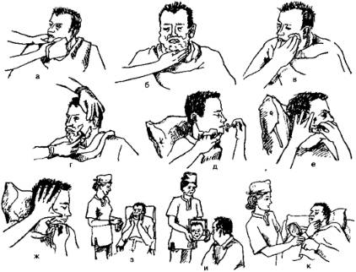

II. Выполнение процедуры
- Смочить салфетку в воде, отжать и положить ее на щеки и подбородок пациента на 5—10 мин (или смочить лицо).
- Осмотреть лицо для выявления родинок, родимых пятен, очагов воспаления (эти места нужно «обходить»).
- Нанести на кожу лица крем или пену для бритья, равномерно распределить его с помощью помазка.
- Вести станок вниз, оттягивая кожу кверху; брить сначала одну щеку, потом под носом, затем другую щеку, под нижней губой и область шеи под подбородком.
- Смочить салфетку водой, отжать ее и протереть кожу лица.
- Осушить ее сухой салфеткой легкими промокательными движениями и смочить кожу лосьоном.
- Дать зеркало, чтобы пациент мог увидеть себя.
III. Завершение процедуры
- Снять перчатки и положить их в лоток для использованного материала.
- Вымыть руки.
Помощь пациенту при бритье электробритвой
Оснащение: мыло, рукавичка для мытья, емкость для воды, лосьон, электробритва.
I. Подготовка к процедуре
- Объяснить ход предстоящей процедуры и получить согласие на ее выполнение.
- Наполнить лоток теплой водой (40--45 °С), поставить его на чистую поверхность: проверить температуру воды тыльной стороной ладони.
- Помочь пациенту сесть (если пациент без сознания, слегка приподнять его голову).
- Положить полотенце на грудь пациента.
- Осмотреть лицо для выявления родинок, родимых пятен, очагов воспаления (эти места нужно «обходить»).
- Предложить пациенту вымыть его лицо с мылом (или вымыть ему лицо махровой варежкой).
II. Выполнение процедуры
- Помочь пациенту смочить лицо лосьоном для бритья: волосы становятся мягче, бритье осуществлять легче.
- Пальцами одной руки натягивать кожу лица, другой — круговыми движениями сбривать волосы (к подбородку и шее).
- Протереть лицо влажной махровой рукавичкой и вытереть его насухо полотенцем, которым была прикрыта грудь пациента.
III. Завершение процедуры
- Дать пациенту зеркало, чтобы он смог убедиться, что хорошо выбрит.
- Предложить смочить лицо лосьоном после бритья.
- Вымыть руки.

Смена постельного белья
Последовательность действий: Постельное белье тяжелобольным меняют два человека с минимальной затратой физических сил пациента
. Поменять простыню можно двумя способами, в зависимости от состояния пациента. Перед манипуляцией медперсонал моет руки с мылом, надевает защитную одежду, информирует пациента о предстоящей процедуре. 1-й способ применяется при строгом постельном режиме.
1. Чистую простыню скатать по ширине валиком с двух сторон
2. Грязную простыню скатать валиком поперек кровати со стороны головы и ног и осторожно убирают
3. Осторожно приподнять таз пациента, подвести под крестец чистую простыню, расправить в направлении к голове и к ногам
4. Края простыни подвернуть под матрац
5. Грязную простыню положить в клеенчатый мешок
6. Снять защитную одежду, вымыть руки с мылом, можно начинать смену грязной простыни с головы пациента.
2-й способ применяется при постельном режиме.
1. Пациента осторожно повернуть на бок, предварительно скатав чистую простыню вдоль кровати
2. Убрать грязную простыню, на её месте расправить чистую простыню
3. Пациента повернуть на спину, затем на другой бок так, чтобы он оказался на чистой простыне
4. Убрать грязную простыню в клеенчатый мешок.
5. Расправить чистую простыню, края подвернуть под матрац
6. Снять защитную одежду, вымыть руки с мылом.
Зондовое кормление больного
С самыми разными заболеваниями человек может столкнуться в течение жизни. Некоторые из них быстро и успешно вылечиваются, но есть и такие, которые нарушают определенные функции организма. К числу таких проблем относится нарушение глотательной функции, что делает невозможным самостоятельный прием пищи традиционным способом.
Больным с такими патологиями устанавливают назогастральный зонд. Это специальное медикаментозное приспособление, после установки которого потребность в глотательной и жевательной функциях исключается.

Показания к установке зонда
Установка назогастрального зонда с целью поддерживания жизнедеятельности человека показана в следующих случаях:
- после инсульта, вследствие которого полностью или частично нарушены функции глотания;
- при тяжелых травмах головы, последствиями которых являются существенные отеки, гортани, глотки и пищевода;
- бессознательные и коматозные состояния больного;
- психологические расстройства, при которых больной отказывается от приема пищи;
- неврологические патологии: болезнь Альцгеймера, Паркинсона, рассеянный склероз и другие;
- после хирургических операций, после которых кормление больных естественным процессом невозможно.
Кроме этого есть случаи, когда врачи устанавливают зонд для введения в организм больного лекарственных препаратов перорального назначения, при декомпрессии или аспирации желудка. Обычно такие процедуры являются подготовкой к оперативному вмешательству.

Особенности кормления
Если вам предстоит кормление больного, которому установлен зонд, то следует запомнить главное правило – блюда должны быть теплыми и обязательно в жидкой консистенции.
Осуществляется зондовое питание постепенно. Одноразовый прием первых 2-3 порций не должен превышать 100 мл готового продукта. Смеси для энтерального кормления можно готовить дома, но при этом каждая из готовиться должна отдельно.
К числу наиболее подходящих продуктов принадлежат:
- мясные и рыбные отварные бульоны;
- кефир;
- тщательно перетертые пюре из продуктов, на которых готовятся бульоны, слегка разбавленные самым отваром;
- манная каша на молоке жидкого состояния;
- специальные смеси, предназначенные для зондового питания.
Более точный перечень продуктов следует в каждом конкретном случае уточнять у лечащего врача.

Процесс питания
Кормление больного с зондом должно осуществлять не более 5 и не меньше 3 раз в день. При каждом новом приеме пищи должен использоваться стерильный шприц.
Схема процесса питания следующая:
- больной должен находиться в положении полусидя;
- ниже уровня шеи нужно опустить наружный конец зонда и пережать его специальным зажимом;
- шприц со смесью для кормления, разогретой до 38-39°С, присоединяется к воронке;
- далее воронка с прикрепленным шприцом поднимается над желудком, зажим снимается. Расстояние должно составлять 50 см;
- медленно без давления шприцом вводится пища. В течение 5-6 минут можно вводить не более 150 мл;
- после кормления прикрепляют новый шприц, наполненный водой (30-50 мл). Это необходимо для промывки системы от остатков пищи;
- далее опять пережимается трубка, опускается вниз и закрывается специальной пробкой.
Наряду с поддержанием организма тяжелобольного человека зонд для кормления также весьма удобен в применении. Использовать систему можно в течении 3 недель, после чего больному устанавливается новая.
Кормление с ложки больного

ВАЖНЫЕ МОМЕНТЫ ПРИ КОРМЛЕНИИ ТЯЖЕЛОБОЛЬНОГО
- Перед тем как приступить к кормлению пациента, лежащего на кровати, необходимо перевести его в полусидящее положение, при необходимости подложив для удобства подушку. После чего следует пододвинуть к больному прикроватную тумбу и дать ему время на подготовку к приему пищи.
- Район шеи и груди больного необходимо покрыть полотенцем, исключив возможность попадания на них пищи. Температура жидких блюд проверяется путем нанесения на запястья нескольких капель жидкости.
- Для кормления жидкой пищей нужно применить специальный поильник, если больной не в состоянии сам потреблять продукты. Для этих целей возможно применить обычный заварной чайник небольшого объема.
- Пищу, имеющую полужидкий состав, пациенту следует давать с ложки.
- Перед тем, как начать кормление, у пациента следует узнать, в какой последовательности он намерен принимать продукты питания. Больному не следует разговаривать во время еды, так как при неосторожности частички пищи могут попасть в систему дыхательных путей.
- Не следует насильно заставлять больного съедать весь объем пищи, если он того не желает. Сиделка на дому должна ему дать передышку, после чего подогреть продукты и возобновить кормление.

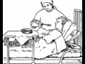

КОРМЛЕНИЕ ТЯЖЕЛОБОЛЬНОГО ПАЦИЕНТА ЛОЖКОЙ И С ПОМОЩЬЮ ПОИЛЬНИКА
- Пациенту надо заранее приготовить прикроватный столик, чтобы можно было без труда поставить перед ним продукты.
- Привести больного в полусидящие положение, подняв головной край кровати и подложить подушку в область спины и головы.
- Необходимо помыть руки больному.
- Грудь и шея больного должны быть покрыты полотенцем или салфеткой во избежание попадания в эти области пищи.
- Кормящий должен также вымыть руки и после принести пищу, осторожно поставив ее на прикроватный столик. Стоит отметить, что температура жидкой пищи должны быть приблизительно пятьдесят градусов.
- Процесс кормления должен протекать неспешно. Перед тем как дать пациенту то или иное блюдо необходимо его назвать; поднести ко рту пациента ложку, слегка коснувшись ей нижней губы, чтобы он открыл рот; подождать пока больной прожует и проглотит содержимое ложки; дав пациенту несколько ложек пищи, необходимо осведомиться нуждается ли он в питье;
- Оставшуюся пищу на губах больного надо убрать при помощи салфетки.
- Вернуть больного в первоначальное положение, убрав подушки и выровняв кровать.
Смена подгузников у больного
Процедуру замены памперса необходимо проводить при комнатной температуре. Крайне важно не допускать наличие сквозняков в помещении

Замена памперса должна производиться в следующих случаях:
- После проведения регулярного гигиенического процесса: умывание, обтирание, обработка всех естественных складок кожи.
- Позывы дефекации или полное опорожнение кишечника. Нахождение продуктов жизнедеятельности в подгузниках длительное время недопустимо.
- При частом и неконтролируемом мочеиспускании, смена подгузника должна производиться каждые 3-4 часа.
- При серьезных заболеваниях и осложнений, связанных с кровообразованием в половых органах и наличием пролежней, замена подгузника должна происходить раз в два часа.

Замена подгузника взрослому человеку должна происходить по следующему алгоритму:
- Подготовьте сменное изделие и чистую простынь или пеленку.
- Постепенно и аккуратно снимите старый подгузник, стремясь при этом не запачкать кожу больного и белье. Для того, чтобы убрать использованный памперс, нужно отстегнуть фиксаторы и аккуратно перевернуть человека на бок.
- Защитную пеленку подложите под спину больного.
- Тщательно промойте кожные покровы, паховую область, ягодицы от естественных выделений. Легкими массажными движениями обработайте необходимые участки защитным, увлажняющим кремом или мазью с целью профилактики пролежней. Если у больного наблюдаются признаки воспаления, опрелости или раздражения, используйте присыпки для восстановления нормального баланса кожного покрова. При изменении мягких тканей, обрабатывайте пролежни антисептиком и накладываем стерильную повязку.
- Достаньте памперс из упаковки, удалив с него наклейку и защитный слой. Расправьте все складки, скрутите или помните подгузник для лучшего прилегания к телу. Впитывающий слой должен активироваться, а боковые бортики должны принять вертикальное положение.
- Разверните подопечного набок, слегка сгибая ноги в коленном суставе, чтобы частично провести край изделия под тело лежачего. Средство гигиены подстелите под спину, чтобы фиксаторы-застежки располагались со стороны головы, а показатель наполнения – по центральной линии позвоночника.
- Переверните пациента на спину, слегка подогнув ему ноги и полностью расправив специальное белье. При данной манипуляции пациент не должен испытывать чувство дискомфорта.
- Внешнюю часть памперса протяните между ног и, закрывая паховую область, зафиксируйте. Застегните все липкие застежки: поэтапно прикрепите нижние, плотно охватывая ноги и фиксируя заклепки поперек тела пациента, снизу-вверх. Дальше закрепите застежки по направленности, поперек тела больного.
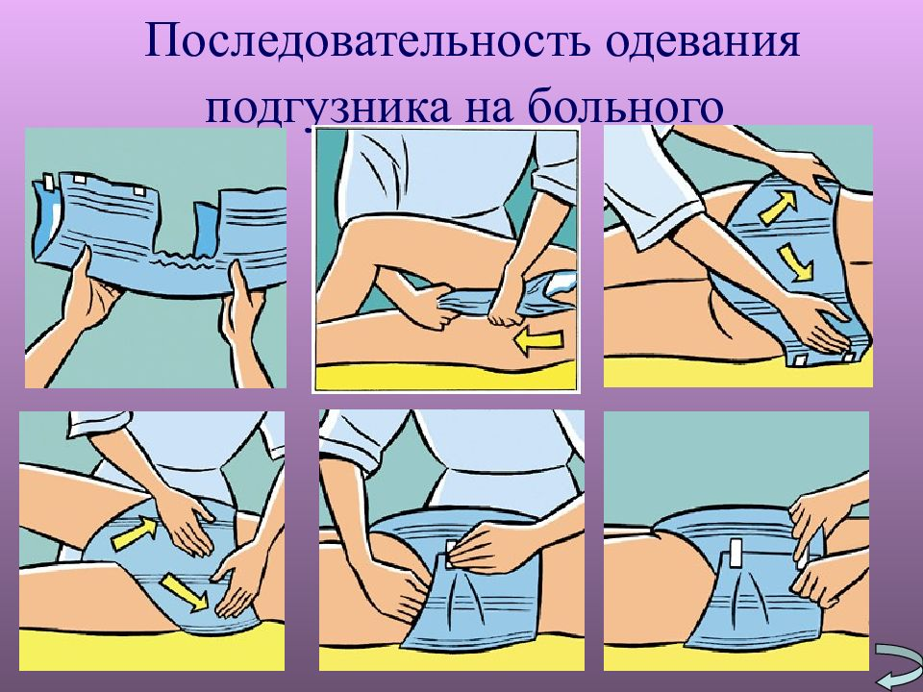
Важно помнить, что при неправильном алгоритме действий при надевании памперса возникает высокий риск микротравм, потертостей и раздражения на коже больного. Впоследствии это может привести к инфицированию и воспалительных процессов промежностей.
Замена памперса должна производиться регулярно: в утреннее и обеденное время, перед сном, а также по мере потребности. При смене подгузника необходимо следить за показателями специальной полоски индикатора, которая в зависимости от степени водонасыщения изделия меняет свой цвет. После опорожнения кишечника больному рекомендуется проводить «воздушные ванны», которые по времени должны занимать два часа ежедневно. Смена постельного белья должно проводиться каждый день.
Памперсы для лежачих больных – незаменимое средство интимной гигиены. Они помогают облегчить жизнь людям с ограниченными возможностями, делая ее максимально комфортной. Подгузники для взрослых сохраняют кожные покровы больного, тем самым предотвращая развитие тяжелых воспалительных заболеваний.

Помещение для лежачих больных
Комната лежачего больного человека не должна вызывать у него негативные эмоции, чувство замкнутого пространства, чувство дискомфорта и страха. Обстановка, наряду с терапией, должна способствовать выздоровлению и формировать позитивный настрой. Хорошее освещение, свежий воздух, светлые обои, чистота и порядок дадут ощущение уюта и покоя. Не перегружайте комнату мебелью, это в дальнейшем облегчит вам процесс уборки, которая должна регулярно проводиться. Уберите с пола ковры, если они постелены, в них чаще собирается пыль и мусор. Плотные шторы снимите и установите вместо них на окна жалюзи. С их помощью можно будет регулировать уровень освещенности в комнате, исходя из потребности больного. Ежедневно проветривайте комнату, но следите за тем, чтобы ваш подопечный не находился на сквозняке.
Кровать лучше разместить так, чтобы лежачий больной мог видеть дверь в комнату и входящих в нее людей. Около кровати обязательно должна быть тумбочка с предметами, которые ежедневно используются. Это могут быть телефон, вода, салфетки, книга и другие необходимые вашему подопечному вещи. Стоит также обратить внимание на звукоизоляцию в комнате – посторонние звуки и разговоры, раздающиеся из соседних помещений, возможно будут доставлять неудобства пожилому родственнику.

Специализированная медицинская кровать. Типы кроватей
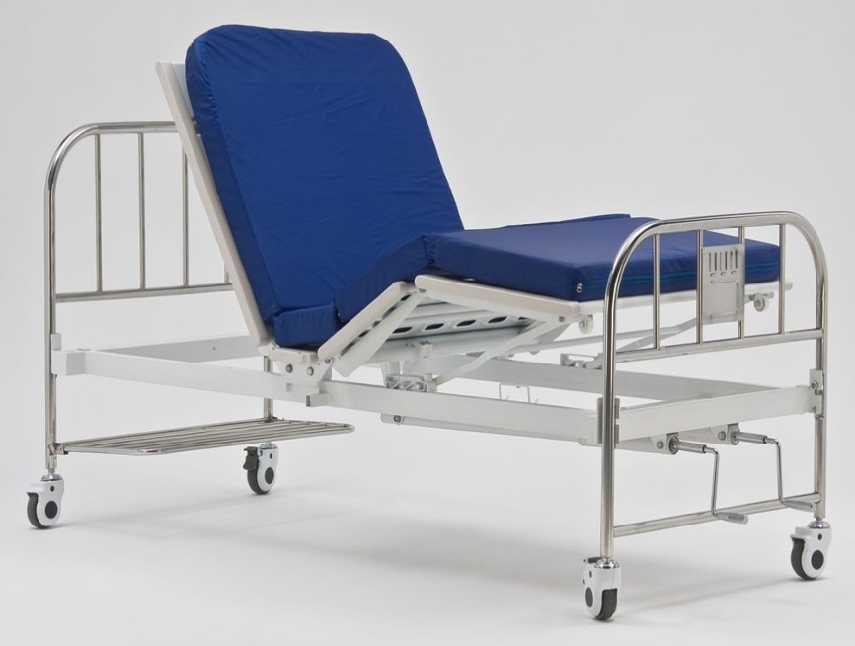
Выбирая кровать для лежачего пожилого человека, важно помнить о том, что находиться он в ней будет 24 часа в сутки. Она должна быть удобной и многофункциональной. Лучше всего приобрести медицинскую кровать. С ней будет комфортней не только больному, но и родственникам, которым специализированные механизмы облегчат процесс обслуживания подопечного.
Медицинские кровати разделяют по типу привода на механические и с электрическим приводом. Кровать первого типа работает по принципу раскладушки - менять положение секций в ней можно только вручную, второго типа кровати работают от пульта управления, с которого и производится вся регулировка. Плюс кроватей механического типа в их цене - это наиболее бюджетный вариант с большим набором функций. Кровать с электроприводом будет стоить дороже, но ее преимущество в том, что больной сам сможет управлять подъемными механизмами при помощи пульта.
Функциональные кровати также различаются по количеству в них регулируемых секций:
- регулировка одной секции дает нам возможность приподнимать лежачему человеку голову и плечи - это избавит его от болей в шейном отделе и облегчит процесс принятия пищи;
- на двухсекционной кровати меняется положение не только головы, но и ног - такая регулировка нужна при травмах нижних конечностей;
- кровати с 3-мя и 4-мя секциями позволяют менять положение почти всего тела, здесь добавляется регулировка секции в области тазобедренной части, а у человека, прикованного к постели, появляется возможность выбирать удобную для себя позу.

Противопролежневые матрасы

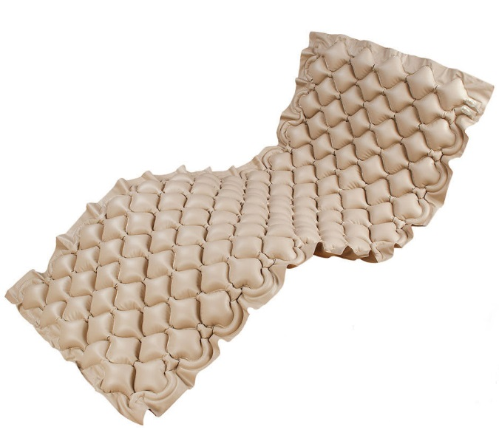
Следующим шагом в подготовке комнаты будет выбор противопролежневого матраса. В процессе использования он помогает снижать давление, оказываемое на тело, нормализует кровоток, расслабляет мышцы, и как следствие, борется с появлением пролежней. Чтобы матрас на 100% выполнял свою функцию, важно правильно его выбрать. И что еще не менее важно – приобретать его можно только после консультации с лечащим врачом!
Противопролежневые матрасы по показаниям и действию делятся на статичные и динамические.
Статичные, или по-другому автономные матрасы, больше похожи на привычные нам ортопедические, они неподвижны. Они борются с появлением пролежней за счет своей структуры, которая позволяет равномерно распределять вес, подстраиваясь под форму тела. Такой вид матрасов больше подходит маломобильным больным с постельным режимом, но которые все-таки иногда могут вставать и ходить самостоятельно.

Динамические матрасы полностью отличаются от статичных за счет своей особой конструкции. Внутри у них полые секции, куда с помощью компрессора поступает воздух, за счет чего он находится в постоянном движении, оказывая массажный эффект и противопролежневое воздействие. Такие матрасы рекомендованы тем, кто совсем не встает с кровати. По типу конструкции динамические матрасы делят на ячеистые и трубчатые. В ячеистом матрасе воздушные секции сделаны в виде небольших ячеек, напоминающих соты, данный тип матрасов подойдет лежачим больным с весом до 120 кг. Людям от 120 кг рекомендованы к использованию трубчатые матрасы. Внутри у них конструкция из поперечных баллонов, сделанных в форме цилиндра, которые попеременно надуваются при помощи компрессора. Такой тип матрасов помогает бороться с пролежнями средней и тяжелой степени.
Поверхность матраса может быть клеенчатой (ПВХ) – она легко моется, не впитывает влагу, но при этом не очень хорошо удерживает тело. Прорезиненная поверхность (ПВХ + нейлон) будет сложнее в чистке, но лучше удержит тело и по ощущениям в соприкосновении будет намного комфортней. Наиболее современным вариантом покрытия является пенополиуретан – кожа на нем дышит, он не нагревается от контакта с телом и не пропускает влагу. Тяжелым больным, склонным к повышенному потоотделению, рекомендованы матрасы с лазерной перфорацией, которая обеспечит микровентиляцию всего тела.

Аксессуары, которые могут пригодиться
К дополнительным аксессуарам, обеспечивающим комфортный уход за лежачими больными, относят устройства для подтягивания, бортики, прикроватные или надкроватные столики.
Устройство для подтягивания понадобится больному, который может поднимать руки, для того, чтобы самостоятельно принимать удобное положение в кровати. Оно подойдет человеку с травмой нижних конечностей, но противопоказано для людей с болями в шее, слабостью брюшной стенки и травмами верхнего отдела позвоночника.
Боковые ограждения пригодятся в случае, если ваш подопечный беспокойный – для снижения риска травматизма. Вариантов таких конструкций много – съемные, складные, откидывающиеся, выбирайте ту, которая будет удобней в процессе ухода.
Медицинский столик - нужная вещь, которая принесет пользу и лежачему больному и ухаживающему за ним родственнику. Надкроватный устанавливается на боковые ограждения кровати и у него есть небольшие бортики, которые не дают еде упасть в процессе кормления. Прикроватный столик представляет собой мобильную конструкцию на колесиках, которая позволяет разместить столешницу непосредственно над кроватью.

Туалет лежачего больного
Деликатная тема, которую никак не получится обойти стороной, если в доме появился лежачий родственник – это справление нужды, или туалет лежачего больного. Для многих это становится большой проблемой, особенно на первых этапах адаптации. Сложно психологически принимать помощь от людей в тех процессах, которые человек, еще недавно будучи здоровым, привык делать один и за закрытой дверью. В эти моменты ухаживающие должны быть максимально тактичны и внимательны к своему подопечному. На помощь им в этом деликатном вопросе приходят современные устройства для отправления естественных потребностей.
Лежачие больные, у которых частично сохранена двигательная активность, и которые могут самостоятельно сидеть, могут использовать кресло-туалет. Это устройство по типу стула со съемным резервуаром. Они бывают на ножках, бывают на колесах.
Более тяжелым больным, которые не могут самостоятельно сидеть, или когда движения доставляют им сильную боль, подойдут устройства, позволяющие сходить в туалет в горизонтальном положении. Самые простые и распространенные из них – судно и утка. Бывают резиновые, пластиковые и металлические. Выбор в пользу одного из них делается исходя из веса и комплекции больного человека. Альтернативой судну служат подгузники для взрослых. Они подойдут при любой форме недержания. Гигиенические процедуры при использовании подгузников должны проводиться не реже 1-2 раз в день. Самым удобным устройством, но при этом и самым дорогим, является функциональная кровать с туалетом. О ней мы ранее рассказывали в нашей статье. С помощью пульта управления кровать принимает наиболее комфортное положение для человека в момент справления нужды.

Профессиональный уход
Если у вас случилась беда, и престарелый родственник в один день стал лежачим, ни в коем случае не опускайте руки. Ваша поддержка, терпение и любовь очень важны для пожилого человека, которому тяжелое заболевание неожиданно нарушило привычный ход жизни.
Вы всегда можете обратиться в нашу службу за помощью, если понимаете, что вам не хватает времени, сил, или умения, чтобы сделать жизнь больного родственника комфортной. Наши сиделки помогут в трудной ситуации - осуществят профессиональный уход на дому, или же в нашем пансионате. У нас есть необходимые знания, оборудование и возможности, чтобы обеспечить качественную и максимально возможную полноценную жизнь нашим подопечным.

